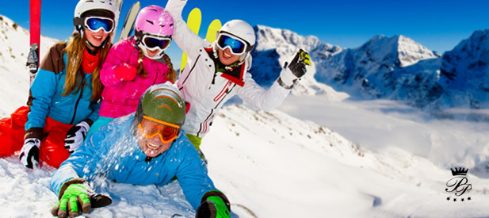
Доступно с 01/12/14 по 11/04/15 (В пятницу и субботу)d
Всё включено: от 105€ Полупансион: от 74€
Номер с завтраком: от 53€
Консультироваться по тарифам в зависимости от сезона.
Возможность модификации колличества ночей, пожалуйста, свяжитесь с нами.

ЦЕНА ВКЛЮЧАЕТ:
- Цена за человека и ночь в выбранном вами режиме в двухместном номере Standart
- Пребывание детей возрастом от 0-10 лет бесплатное, совмещяя номер как миннимум с 2-мя взрослыми, консультироваться по цене семейных номеров. ВАЖНО: бесплатным пребыванием смогут воспользоваться дети в сопровождении родителей и при предоставлении акредитирующего документа, который будет востребован по прибытию.
ПОЛУПАНСИОН ВКЛЮЧАЕТ:
- Завтрак и ужин «шведский стол»
- 1 партия игры в боулинг на человека
РЕЖИМ ВСЁ ВКЛЮЧЕНО ВКЛЮЧАЕТ:
- Пребывание в режиме полупансионa.
- Парковка
- Мини-клубс монитором(присмотр за детьми с 3 до 12 лет с 09 до 17ч, обед и полудник доступен с 21/12/ 14)
- Безлимитная игра в боулинг
- Безлимитная игра в бильярд
- Безлимитный вход в SPA, вход для детей возрастом с 3-х до 11 лет разрешен : понедельник-среда-пятница с 14.00 до 18.00, вторник-четверг-суббота и воскресенье с 10.00 до 13.00. Резервирование по прибытию, в силу большой посещаемости.
- Напитки в ресторане
- Напитки в различных барах гостинницы
Пребывание детей возрастом от 0-10 лет бесплатное, совмещяя номер как миннимум с 2-мя взрослыми, консультироваться по цене семейных номеров.

